KONTROLNÍ PRÁCE KPPE3INTROTOU1PO2010

Jméno: _______________________ Třída: _________ Datum: _________________ Body: ________ Známka: _________

1. Napište anglicky názvy členů rodiny.

1. | zeť |  | 9. | tchán
2. | syn |  | 10. | synovec
3. | švagrová |  | 11. | snacha
4. | teta |  | 12. | manžel
5. | tchýně |  | 13. | vnuk
6. | manželka |  | 14. | dcera
7. | vnučka |  | 15. | švagr
8. | neteř |  | 16. | sestřenice

☺☺☺☺☺ BONUS ☺☺☺☺☺ BONUS ☺☺☺☺☺ NEPOVINNÉ CVIČENÍ ☺☺☺☺☺ BONUS ☺☺☺☺☺ BONUS ☺☺☺☺☺

ADJECTIVES. Doplňte anglické věty tak, aby odpovídaly větám českým. Podtržené části jsou již přeložené.

1. Její manžel byl bohatší než moje manželka. Her ____________________________________________________________________
2. Jsem nešťastnější kuchař v této restauraci. I am ________________________________________________ cook in this restaurant.
3. Londýn je větší než Praha. London __________________________________________________________ Prague.
4. To bylo nejvíce vzrušující. It _____________________________________________________________________
5. Jack je starší než Lucy. Jack ______________________________________________________________ Lucy.
6. Tohle je ten nejnudnější zákazník. This is __________________________________________________________________
7. Jeho auto bylo lepší. His ____________________________________________________________________
8. Pondělí je nejhorší den týdne. Monday __________________________________________________ day of the week.

2. Napište anglicky pouze minulé časy uvedených sloves ( ... a bacha, některá jsou pravidelná, některá nepravidelná...).

1. | řídit |  | 9. | krást
2. | zmizet |  | 10. | žehlit
3. | potopit |  | 11. | vzít
4. | dát |  | 12. | probudit
5. | (roz)řešit |  | 13. | zůstat
6. | házet |  | 14. | zatknout
7. | (s)balit |  | 15. | poslat (poštou)
8. | krmit |  | 16. | létat
3. Napište anglicky dvojice vět o Jennifer. Činnosti označené ✗ Jennifer včera neudělala, činnosti označené ✓ Jennifer včera provedla. Např.: Jennifer neprodala žádné knihy. Ona prodala nějaké časopisy.

  Jennifer Aniston | 1. | ✗ | sell any books | ✓ | sell some magazines
 | 2. | ✗ | break a bottle of milk | ✓ | break a bottle of juice
 | 3. | ✗ | buy meat | ✓ | buy some vegetables
 | 4. | ✗ | meet her friends | ✓ | meet her cousins
 | 5. | ✗ | wear jeans | ✓ | wear a dress
 | 6. | ✗ | be at work | ✓ | be at home
 | 7. | ✗ | eat sandwiches for lunch | ✓ | eat some chips for lunch
 | 8. | ✗ | send a letter to a friend | ✓ | send a postcard to his granny

1. ________________________________________________________________________________________________
________________________________________________________________________________________________
2. ________________________________________________________________________________________________
________________________________________________________________________________________________
3. ________________________________________________________________________________________________
________________________________________________________________________________________________
4. ________________________________________________________________________________________________
________________________________________________________________________________________________
5. ________________________________________________________________________________________________
________________________________________________________________________________________________
6. ________________________________________________________________________________________________
________________________________________________________________________________________________
7. ________________________________________________________________________________________________
________________________________________________________________________________________________
8. ________________________________________________________________________________________________
________________________________________________________________________________________________
4. FUTURE. Doplňte anglické věty tak, aby odpovídaly větám českým. Podtržené části jsou již přeložené.

1. Zapamatuji si to. I ____________________________________________________________________ it.
2. Chystáš se vařit večeři? _________________________________________________________________ dinner?
3. Ona má v úmyslu odejít. She ___________________________________________________________________.
4. Nekoupíme ta jablka. We ___________________________________________________________ the apples.
5. Oni nám nehodlají pomoci. They ________________________________________________________________ us.
6. Počká Jana na nás? _________________________________________________________________ for us?

5. Poskládejte věty ze slov a celé věty napište ( ... bacha, jsou to věty tázací...).

1. | back | did | come | when | they | ?

___________________________________________________________________________________________________

2. | Italy | family | did | to | move | why | your | ?

___________________________________________________________________________________________________

3. | did | up | where | her | grow | uncle | ?

___________________________________________________________________________________________________

4. | the | she | week | gardener | did | find | last | ?

___________________________________________________________________________________________________

5. | brother | for | want | what | your | breakfast | did | ?

___________________________________________________________________________________________________

6. Přečtěte si pozorně Simonovo vyprávění o 90. letech 20. století ..........


Simon´s 1990s
Well, I left school in 1994 and I went to university. I studied graphic design – it was really good. I had a good time. Then after university, in 1997, I was really lucky. I got a job immediately. A job with Saatchi and Saatchi, they´re an advertising agency in London. Soon after that, 1998 it was, I met Zoe, she´s my girlfriend. She had a good job, too, and we bought a flat together in 1999.
The only sport I like is football, so I remember when France won the World Cup in 1998. Brazil lost in '98 but they won in '94.
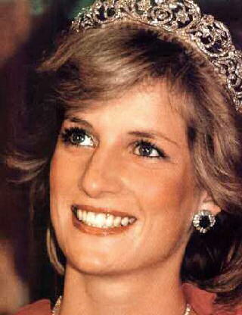
I remember when Tony Blair became Prime Minister in 1997, that was just after I started at Saatchi and Saatchi. Oh, and I remember Bill Clinton and all the problems he had in his last years in the White House. And the Euro – eleven countries in Europe began to use the Euro in 1999, but Britain didn´t.
Oh yes – and of course I remember Princess Diana – she died in a car crash in Paris in '97 and millions of people came to London for her funeral. I was there. I can remember it very well.
(immediately=okamžitě, funeral=pohřeb, advertising agency=reklamní agentura, begin/began=začít)

......... a ke každému letopočtu napiš 1 jasnou větu v minulém čase o tom, co se v daný rok stalo.
(v každém roce bylo i více událostí ...)

1994
1994
1997
1997
1998
1998
1999
1999

☺☺☺☺☺ BONUS ☺☺☺☺☺ BONUS ☺☺☺☺☺ NEPOVINNÉ CVIČENÍ ☺☺☺☺☺ BONUS ☺☺☺☺☺ BONUS ☺☺☺☺☺

Doplňte věty pomocí výrazů v závorkách. Použijte vždy přítomný čas průběhový nebo prostý.

1. „Where´s Tom?“ „_____________________________________________ (he / have) a shower.“
2. _______________________________________________________ (I / not / watch) television very often.
3. Listen! Claire _______________________________________________________ (sing)!
4. „Excuse me but ____________________________________________ (you / sit) in my place.“ „Oh, I´m sorry.“
5. What time __________________________________________________ (your father / finish) work in the evenings?
6. Sue _______________________________________________________ (not / like) coffee.
She __________________________________________________________________ (she / prefer) tea.
7. Martin ________________________________________________________ (not / drive) to work now.
8. „Hi, Lisa! Who ____________________________________________________ (you / wait) for?“
„______________________________________________________ (I / wait) for you.“
9. How often _________________________________________________ (you / read) a newspaper?
10. „Oh, dear! It´s late! What ___________________________________________________ (Jack / cook)?“
„________________________________________________________ (he / cook) dinner for him.“
Omalovánky pro chvíle volna.
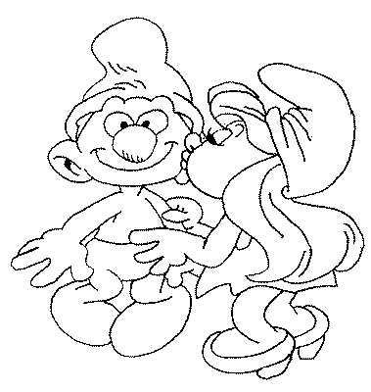 | 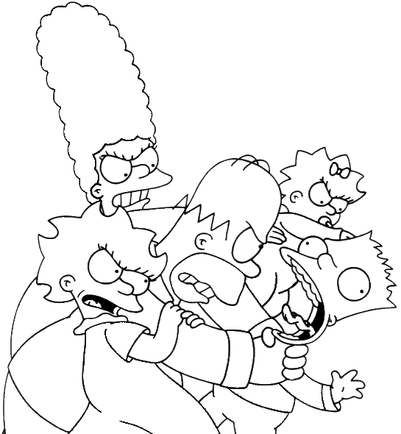 | 